Microsoft Word 图表制作

一、创建图表

方法一：

第一步： 用鼠标依次单击【插入】--【图片】--【图表】，出现如图一所示的画面。

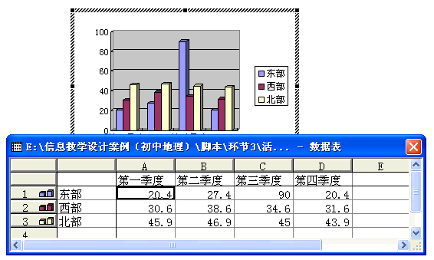

图一

第二步：在对应的行和列中输入数据，并把我余的行用单击鼠标右键的方式删除，如图二所示的画面。

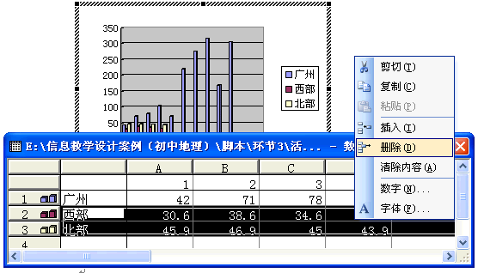

图二

方法二：

第一步：在Microsoft Word数据表中，用鼠标选中想要制作图表的数据，如图三所示，要制作一幅广州1995年月平均降水量柱状图，则选中数据表中广州一行中的相关数据。

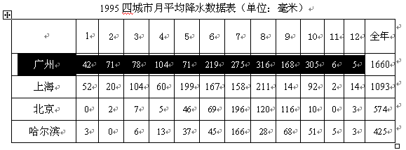

图三

第二步：用鼠标依次单击【插入】--【图片】--【图表】，并在第一行中输入“1，2，3……”代表月份，如图四所示。用鼠标在空白处单击，即可出现如秋五所示的柱状图。

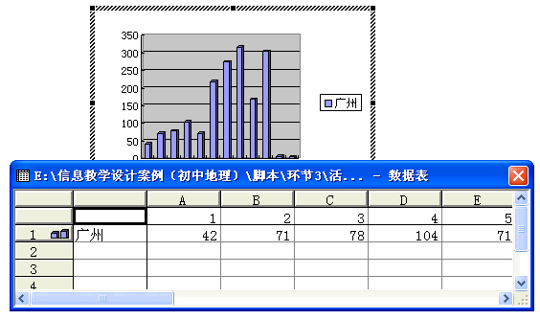

图四

图五

二、编辑图表

无论是用何种方法创建的图表，编辑方法是相同的。图表的类型、图表的各个元素、图表的大小都可根据需要修改。
- 图表类型的选择。

第一步：在图五所示的画面上用鼠标双击进入数据输入状态，然后在某个月份“降水量柱状”上用鼠标单击右键，出现一个弹出式菜单。如图六所示。

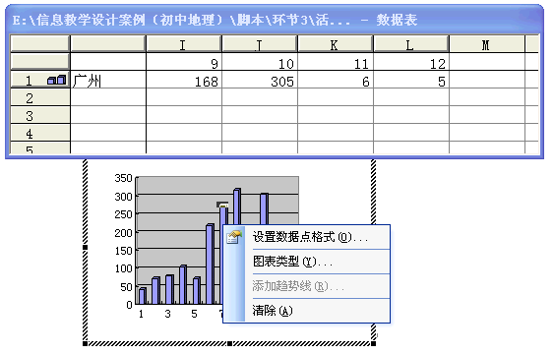

图六

第二步：在图六所示出现的弹出式菜单中，用鼠标单击【图表类型（I）…】，出现如图七所示的画面。在“图表类型（C）”一栏中根据需要选择不类型的图表。

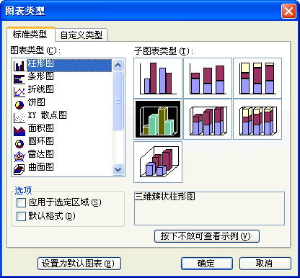

图七

- 图表元素修改。组成图表的元素，如图表标题、坐标轴、网格线、图例、数据标志等用户均可添加或重新设置。

第一步：在图五所示的画面上用鼠标双击进入数据输入状态，然后在“图表区域”上用鼠标单击右键，出现一个弹出式菜单。如图八所示。

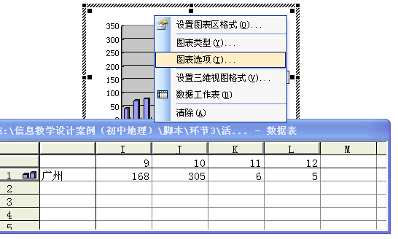
图表区域

图八

第二步：在图八所示的弹出式菜单中，用鼠标单击【图表选项（I）…】，出现如图九所示的画面。根据这个画面中的提示，可以修改图表的一些基本元素。

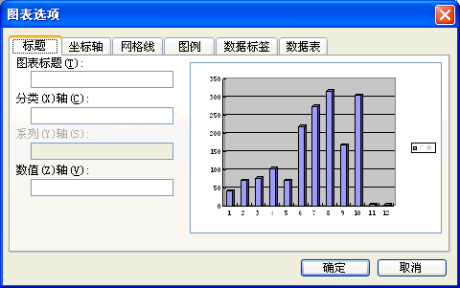

图九
3．调整图表大小。用鼠标单击图五所示的画面，周围会出现八个黑色的小方格，用鼠标拖动图表区的框线可改变图表的整体大小。改变图例区、标题区、绘图区等大小的方法相同，即，在相应的区中单击，边框线出现后，用鼠标拖动框线即可。

